Le club des Ainés de Mantes la Jolie

ProposE

La visite du musÉe de la batellerie

A conflans-sainte honorine

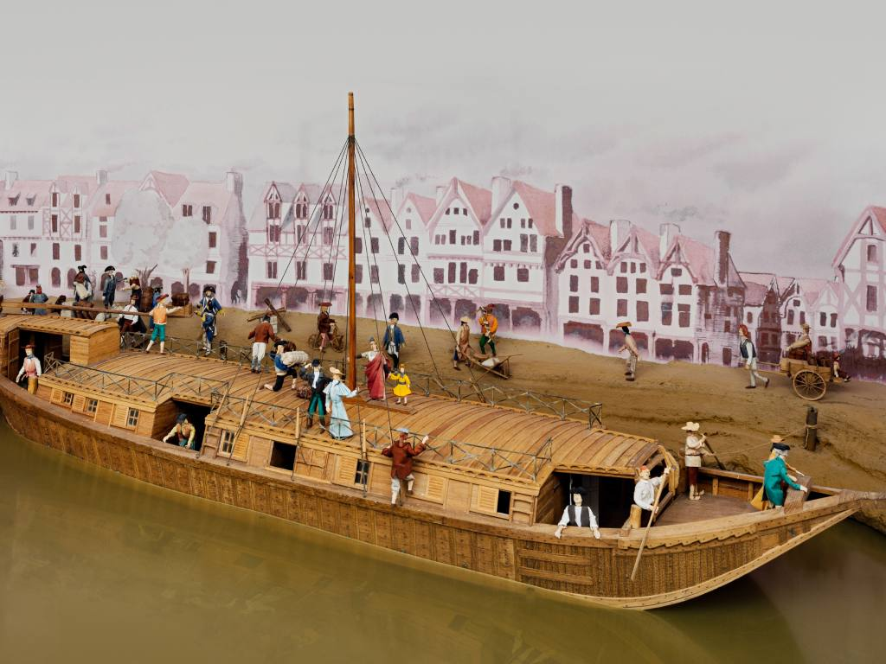

MARDI 17 SEPTEMBRE 2024

Prix : 65€ TRANSPORT ET REPAS COMPRIS